Московский авиационный институт

(национальный исследовательский университет)

Факультет «Прикладная математика и физика»

**Лабораторные работы по курсу**

**«Системное программное обеспечение»**

1. Спроектировать грамматику по заданному языку L

2. Спроектировать конечный автомат, составить диаграмму переходов КА и реализовать

3. Определить свойства КА. Построить НДКА. Реализовать преобразование НДКА в ДКА.

4. Устранить из КС-грамматики бесполезные символы и ε–правила

5 Устранить из KС-грамматики цепные правила и устранить левую рекурсию

6 Определить форму КС-грамматики и сделать ее приведение

7. Спроектировать МП автомат для приведенной КС-грамматики

8. Реализовать МП автомат для приведенной КС-грамматики

9. Для LL(1) анализатора построить управляющую таблицу M

10. Аналитически написать такты работы LL(1) анализатора для выведенной цепочки.

11. Реализовать управляющую таблицу M для LL(1) анализатора.

12. Построить замыкание множества ситуаций для пополненной LR(1) грамматики.

13. Определить функцию перехода g(х)

14. Построить каноническую форму множества ситуаций.

15. Построить управляющую таблицу для функции перехода g(х) и действий f(u).

16. Реализовать LR(1)-анализатор по управляющей таблице (g,f) для LR(1) грамматики.

*Студент:* Калугин К. А.

*Группа:*  08-207

*Руководитель:* Семёнов А. С.

*Оценка:*

*Дата:*

**Москва 2021**

**Вариант - 10**

**Лабораторная работа №1**

**1. Спроектировать грамматику по заданному языку L**:

1.1. Задан бесконечный язык L.

1.2. Преобразовать бесконечный язык L в язык L1 представляющий собой конечное множество цепочек, цепочки символов которого являются подмножество цепочек символов бесконечного языка. Ввести ограничения для языка, если они необходимы.

1.3. Сгенерировать цепочки символов по языку L1. Определить свойства языка L1.

L = {1(01)*0-1+ω1|ω1={0,1}+} = {{1010-1+0}, {1010-1+1}, {1010-1+01}, {101010-1+0}, {101010-1+11}, …}

L1 = {1010-1+0, 1010-1+1, 1010-1+01, 101010-1+0, 101010-1+11},

L1 – подмножество языка L .

### Грамматика

$G=(T,V,S_{0},P)$, где $T$- конечное множество терминальных символов, $V$- конечное множество нетерминальных символов, $S_{0}$- начальное состояние, $P$- множество правил.

L = {1(01)*0-1+ω1|ω1={0,1}+}

P:

1. S0 -> 1A
2. A -> 0B
3. B -> 1C
4. C -> 0D
5. D -> 1C
6. D -> -F
7. F -> 1G
8. G -> +H
9. H -> 0I
10. H -> 1J
11. I -> 0I
12. I -> 1J
13. I -> e
14. J -> 0I
15. J -> 1J
16. J -> e

**Вывод цепочки**

S0 => 1A => 10B => 101C => 1010D =>1010-F => 1010-1G => 1010-1+H => 1010-1+0I => 1010-1+0

S0 => 1A => 10B => 101C => 1010D =>1010-F => 1010-1G => 1010-1+H => 1010-1+1I => 1010-1+1

S0 => 1A => 10B => 101C => 1010D =>1010-F => 1010-1G => 1010-1+H => 1010-1+0I => 1010-1+01I => 1010-1+01

S0 => 1A => 10B => 101C => 1010D => 10101C => 101010D => 101010-F => 101010-1G => 101010-1+H => 101010-1+0I => 101010-1+0

S0 => 1A => 10B => 101C => 1010D => 10101C => 101010D => 101010-F => 101010-1G => 101010-1+H => 101010-1+1J =>101010-1+11J => 101010-1+11

### Регулярность языка

1. Для регулярного языка L = {1(01)*0-1+ω1|ω1{0,1}+} =>
   1. существует целое $(∃p=9≥1$ такое что
      1. для всех $(∀w=1010-1+00∈L((|w|≥p)$ =>
         1. существует $(∃x=1,y=01,z=0-1+00∈Σ^{*}$ такое что $(w=xyz$ =>
            1. $(|y|=|01|≥1$, цикл y должен быть накачан хотя бы длиной 1 ^
            2. $|xy|=|101|≤9$, цикл должен быть в пределах первых p символов ^
            3. для всех $i=1≥0,({xy}^{1}z={1\left(01\right)}^{1}0-1+00∈L,))))))))$, на x и z ограничений не накладывается.

**Лабораторная работа №2**

**2. Спроектировать конечный автомат, составить диаграмму переходов КА и реализовать**

2.1.. Спроектировать грамматику для языка L1.

2.2. Построить диаграмму переходов и таблицу переходов по грамматике.

$$L(KA)=L(G)$$

### Конечный автомат

$KA=(Q,Σ,δ,q_{0},F)$**,** где $Q$- конечное множество состояний, $Σ$- конечный алфавит входных символов, $δ$- функция переходов, задаваемая отображением $δ:Q×Σ→Q$, $q_{0}$- начальное состояние автомата, $F$- множество заключительных состояний.

КА= ({S0, A, B, C, D, F, G, H, I, J, qf}, {0, 1, +,-}, , S0, qf)

1. δ(S0 , 1) = {A}
2. δ(A, 0) = {B}
3. δ(B, 1) = {C}
4. δ(C, 0) = {D}
5. δ(D, 1) = {C}
6. δ(D, -) = {F}
7. δ(F, 1) = {G}
8. δ(G, +) = {H}
9. δ(H, 0) = {I}
10. δ(H, 1) = {J}
11. δ(I, 0) = {I}
12. δ(I, 1) = {J}
13. δ(I, e) = {qf}
14. δ(J, 0) = {I}
15. δ(J, 1) = {J}
16. δ(J, e) = {qf}

**Пример конфигурации КА:**

1. (S0, 1010-1+0)├1

(A, 010-1+0)├2

(B, 10-1+0)├3

(C, 0-1+0)├4

(D, -1+0)├6

(F, 1+0)├7

(G, +0)├8

(H, 0)├9

(I, e)├13

(qf)1

2. (S0, 1010-1+1)├1

(A, 010-1+1)├2

(B, 10-1+1)├3

(C, 0-1+1)├4

(D, -1+1)├6

(F, 1+1)├7

(G, +1)├8

(H, 1)├10

(J, e)├16

(qf)

3. (S0, 1010-1+01)├1

(A, 010-1+01)├2

(B, 10-1+01)├3

(C, 0-1+01)├4

(D, -1+01)├6

(F, 1+01)├7

(G, +01)├8

(H, 01)├9

(I, 1)├12

(J, e) ├16

(qf)

4. (S0, 101010-1+0)├1

(A, 01010-1+0)├2

(B, 1010-1+0)├3

(C, 010-1+0)├4

(D, 10-1+0)├5

(C, 0-1+0)├4

(D, -1+0)├6

(F, 1+0)├7

(G, +0)├8

(H, 0)├9

(I, e)├13

(qf)

5. (S0, 101010-1+11)├1

(A, 01010-1+11)├2

(B, 1010-1+11)├3

(C, 010-1+11)├4

(D, 10-1+11)├5

(C, 0-1+11)├4

(D, -1+11)├6

(F, 1+11)├7

(G, +11)├8

(H, 11)├10

(J, 1)├15

(J, e)├16

(qf)

**Диаграмма переходов конечного автомата**

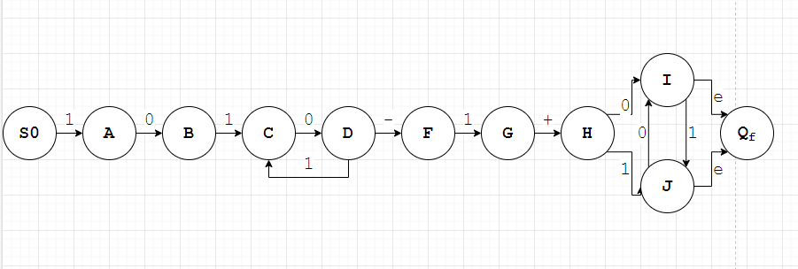

**Лабораторная работа №3**

**3. Определить свойства КА. Построить НДКА. Реализовать**

**преобразование НДКА в ДКА.**

3.1. По заданному языку построить КА. Представить в виде диаграмм.

3.2. Реализовать преобразование НДКА в ДКА.

3.3. Реализовать конечный автомат по диаграмме переходов.

### Преобразование НДКА в ДКА

### НДКА

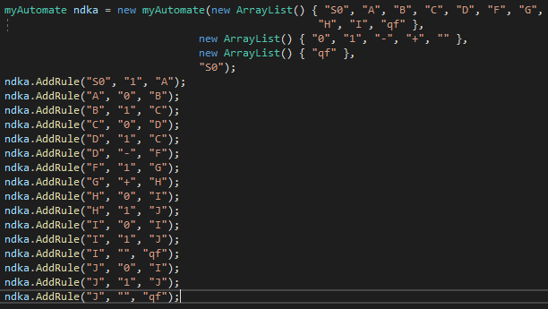

**ДКА**

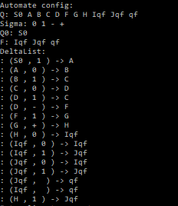

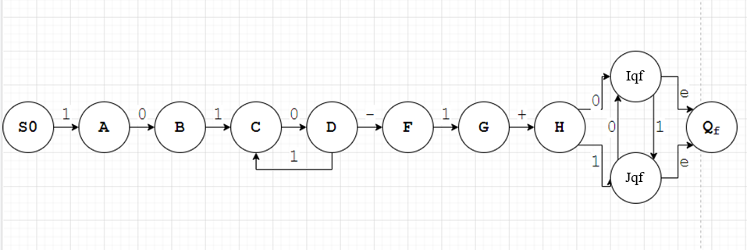

### Проверка цепочек

